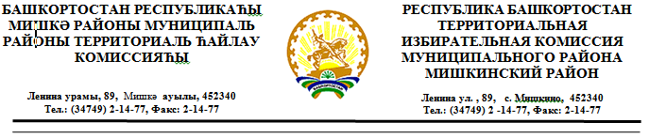

РЕШЕНИЕ

от 13 июля 2020 года № 135/1-1

О заверении списка кандидатов в депутаты Совета муниципального района Мишкинский район Республики Башкортостан пятого созыва, выдвинутого местным отделением Мишкинского района Башкортостанским региональным отделением Всероссийской политической партии «ЕДИНАЯ РОССИЯ»

Рассмотрев представленные документы для заверения списка кандидатов в депутаты Совета муниципального района Мишкинский район Республики Башкортостан, выдвинутого местным отделением Мишкинского района Башкортостанским региональным отделением Всероссийской политической партии «ЕДИНАЯ РОССИЯ» в соответствии со статьями 23, 40, 44, 46 Кодекса Республики Башкортостан о выборах территориальная избирательная комиссия муниципального района Мишкинский район Республики Башкортостан, на которую постановлением Центральной избирательной комиссии Республики Башкортостан №130/236-5 от 11 декабря 2015 года возложены полномочия избирательных комиссий муниципального района Мишкинский район Республики Башкортостан, решила:
1.Заверить список кандидатов в депутаты Совета муниципального района Мишкинский район Республики Башкортостан пятого созыва, выдвинутый местным отделением Мишкинского района Башкортостанским региональным отделением Всероссийской политической партии «ЕДИНАЯ РОССИЯ» в установленном порядке (список прилагается).
2.Выдать уполномоченному представителю указанного избирательного объединения настоящее решение с копией заверенного списка кандидатов в депутаты Совета муниципального района Мишкинский район Республики Башкортостан пятого созыва местным отделением Мишкинского района Башкортостанским региональным отделением Всероссийской политической партии «ЕДИНАЯ РОССИЯ».
3.Считать согласованными представленные местным отделением Мишкинского района Башкортостанским региональным отделением Всероссийской политической партии «ЕДИНАЯ РОССИЯ» краткое наименование и эмблему избирательного объединения для использования в избирательных документах.

МП | Председатель территориальной избирательной комиссии | _________________  ^{(подпись)} |  | Яфаев Р.Р.
 | Секретарь территориальной избирательной комиссии | _________________  ^{(подпись)} |  | Арсланова А.Ф.

